ANTENNA Q2340G6XL
DESCRIPTION:
Boomlength | Number of elements | Diameter of elements | Height of elements | Antenna for high gain and very broadband characteristic,  recommended material: aluminum
3718 mm | 40 | 4,0 mm | 30 mm

PERFORMANCES:
Element material | G (dBi) | F/B  (dB) | F/Sh (dBi) | F/Sv (dBi) | Hor  (◦) | Ver  (◦) | Temp (◦K) | G/T (dB) | Bandwidth (MHz)  for SWR=1,5
No loss | 21,37 | 34,38 | 20,48 | 19,80 | 17,6 | 18,0 | 11,0 | +10,96 | 1281,400-1311,200
Aluminum rods | 21,33 | 34,29 | 20,49 | 19,81 | 17,6 | 17,9 | 14,1 | +9,85 | 1281,400-1311,200
Silvered rods | 21,35 | 34,33 | 20,49 | 19,82 | 17,6 | 17,9 | 13,0 | +10,22 | 1281,400-1311,200

DIMENSIONS:
 | Ref | De | D1 | D2 | D3 | D4 | D5 | D6 | D7 | D8 | D9 | D10 | D11 | D12 | D13 | D14
Pos | 0 | 37 | 59 | 95 | 161 | 241 | 328 | 421 | 519 | 621 | 722 | 827 | 929 | 1036 | 1138 | 1243
Length | 98,5 | 87,5 | 81,5 | 79 | 76 | 73 | 70,5 | 69,5 | 67,5 | 66,5 | 66 | 65,5 | 65 | 64,5 | 64,5 | 62,5
 | D15 | D16 | D17 | D18 | D19 | D20 | D21 | D22 | D23 | D24 | D25 | D26 | D27 | D28 | D29 | D30
Pos | 1350 | 1455 | 1562 | 1668 | 1772 | 1870 | 1976 | 2080 | 2181 | 2284 | 2384 | 2489 | 2589 | 2699 | 2803 | 2911
Length | 62 | 61,5 | 61 | 61 | 61 | 60 | 59 | 58 | 57 | 57 | 57 | 57 | 55 | 55 | 55 | 55
 | D31 | D32 | D33 | D34
Pos | 3015 | 3128 | 3229 | 3333 | 3435 | 3535 | 3636 | 3718
Length | 55 | 55 | 55 | 55 | 55 | 55 | 55 | 54

All measures given in milimeters

DIAGRAMS
NO LOSS INCLUDED
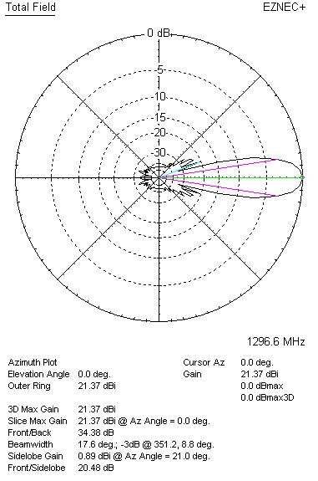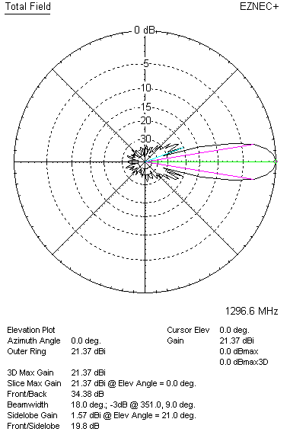

LOSSES INCLUDED (aluminum)
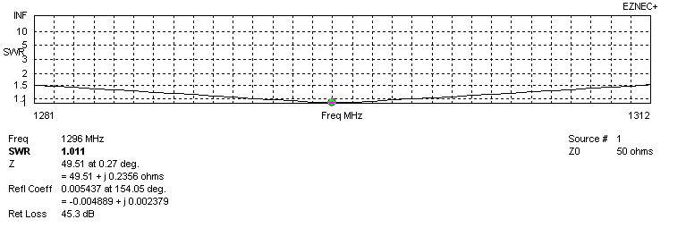
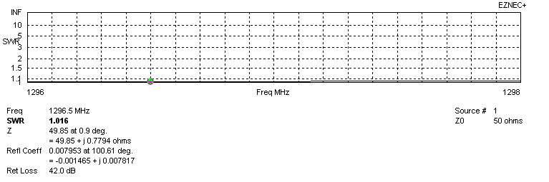
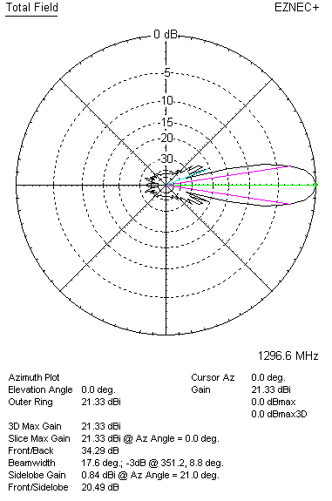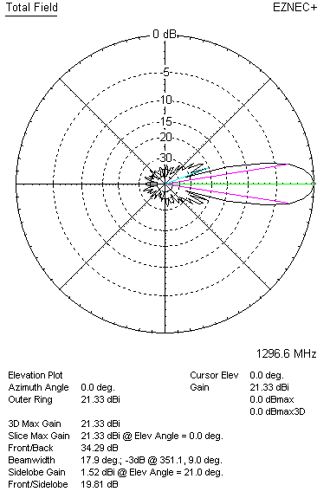

LOSSES INCLUDED (silver)
